SEQUÊNCIA DIDÁTICA 6 –
Equações polinomiais do 1º grau
7º ano – Bimestre 2

Unidade temática
Álgebra

Objetos de conhecimento
Equações polinomiais do 1º grau

Habilidade
(EF07MA18) Resolver e elaborar problemas que possam ser representados por equações polinomiais de
1º grau, redutíveis à forma ax + b = c, fazendo uso das propriedades da igualdade.

Tempo estimado
Quatro aulas – quatro etapas

Desenvolvimento

1ª etapa (1 aula)
Esta etapa permite fazer a avaliação dos conhecimentos elaborados pelo aluno sobre equações do
1º grau. Inicialmente, o trabalho pode ser feito com a participação de toda a turma para favorecer a exposição das ideias por parte de todos.
Em uma cartolina ou na lousa exponha ilustrações de balanças como as representadas a seguir.

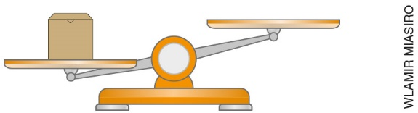

Pergunte aos alunos por que os pratos da balança estão desnivelados. O que fazer para equilibrá-los?

É possível que eles percebam que os pratos da balança estão desnivelados porque há um peso apenas em um deles. Para equilibrá-los, devemos colocar um peso de igual valor no outro prato.

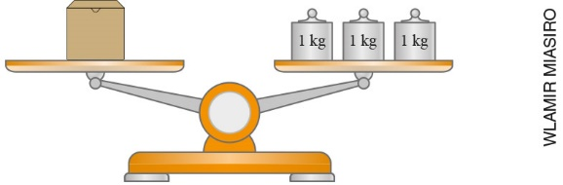

Questione os alunos sobre qual é a massa do pacote que havia na balança. É possível que eles percebam que os pratos da balança estão nivelados e que o pacote tem massa de 3 kg.
Mostre a eles as duas figuras de balança a seguir:

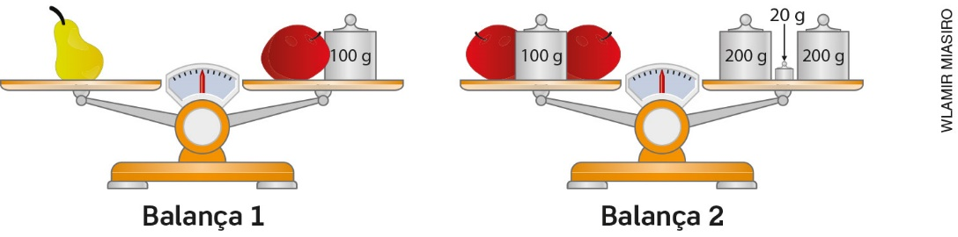

Estimule-os a refletir sobre as questões:
- Qual é a massa de cada pacote?
- Se chamarmos de x a massa de cada pacote, como escrever com símbolos matemáticos uma igualdade que represente a situação dessas balanças?
- Como seria possível representar matematicamente o equilíbrio das balanças?
Registre as ideias na lousa. A partir delas será encaminhada a etapa seguinte.

2ª etapa (1 aula)
Retome com toda a turma as balanças apresentadas na etapa anterior e as ideias de como representá-las matematicamente. Explique aos alunos que em Matemática podemos representar o equilíbrio dos pratos das balanças por meio de uma equação. Assim, as equações ficariam:
x + 1 = 3 (balança 1)
2x + 500 + 100 = x + 250 + 500 (balança 2)
Para determinar a massa de cada pacote, precisamos determinar o valor de x.
Na balança 1, podemos retirar 1 peso de cada prato e o equilíbrio entre os pratos será mantido. Assim, a massa do pacote é igual a 2. Na equação, adotamos o mesmo procedimento:
x + 1 – 1 = 3 – 1
x = 2
Ainda utilizando esse procedimento, podemos determinar o valor de x na segunda equação.
2x + 500 + 100 – 500 – 100 – x = x + 250 + 500 – 500 – 100 – x
x = 150
Peça aos alunos que determinem a equação sugerida por outra balança em equilíbrio.

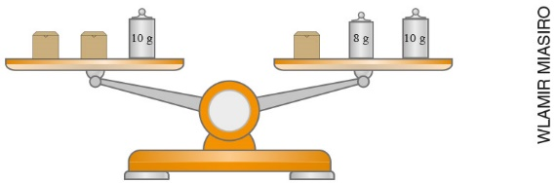

Espera-se que eles escrevam a equação 2x + 10 = x + 18. Registre essa equação na lousa. Proponha que resolvam a equação individualmente, determinando o valor de x. Auxilie-os, se necessário.
Explique que as equações podem ser utilizadas para representar vários tipos de situação problema. Peça a eles que montem uma equação para a situação a seguir:
- Maria tem o dobro da idade de Pedro. Se Maria tivesse 10 anos a menos e Pedro tivesse 8 anos a mais, os dois teriam a mesma idade. Qual é a idade dos dois?
Reserve um tempo para os alunos refletirem individualmente sobre o problema e depois faça a resolução no quadro.
- Podemos representar a idade de Pedro por x.
- A idade de Maria é o dobro da idade de Pedro: 2x.
- A equação fica:
2x – 10 = x + 8
x = 18
Pedro tem 18 anos e Maria tem 36 anos.

3ª etapa (1 aula)
Proponha alguns problemas para que os alunos apliquem os conhecimentos elaborados. Inicialmente, proponha a resolução do seguinte problema:
- A idade de Ana mais oito anos é igual ao dobro da idade de sua irmã, Joana. Qual é a idade de Ana?
8 anos
Peça a um aluno que demonstre, na lousa, como encontrou a resposta. Aproveite para discutir a correção da solução.
Para realizar a próxima atividade desta etapa, divida os alunos em duplas. Escreva na lousa algumas equações do 1º grau, como:
- 3x – 12 = 36
- 4x – 5 = 15
- 2x + 12 = 20
- 5x = 30

Cada aluno deve escolher uma das equações e elaborar um problema que possa ser resolvido por meio da equação escolhida. Em seguida, os alunos trocam os problemas e tentam resolver o problema elaborado pelo parceiro. Circule pela sala auxiliando-os no que for necessário. Após o término da resolução, faça a correção na lousa com toda a turma.

4ª etapa (1 aula)
Avaliação: Proponha aos alunos outras situações problema e questões para avaliar o desenvolvimento das habilidades relacionadas ao objeto de conhecimento. Peça a eles que resolvam os problemas individualmente.

1. Considere que os pratos desta balança estão em equilíbrio.

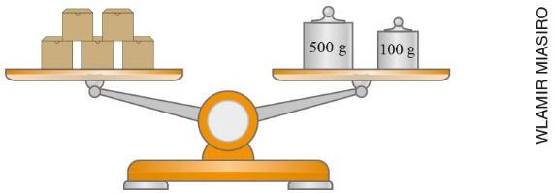

Escreva a equação correspondente e determine o valor de x. 5x = 600; x = 30 g

2. Resolva as equações:
a) 4x + 10 = x – 5 x = –5
b) 5x – 4 + 2x = 10 x = 2
c) 6x – 24 = 0 x = 4

3. Um número mais 10 é multiplicado por 4 e o resultado é igual a 100.
a) Qual é a equação que representa o problema? 4(x + 10) = 100
b) Qual é esse número? 15

4. Elabore um problema que possa ser resolvido com a equação 3x – 6 = 12. Em seguida, dê a solução desse problema. Resposta pessoal; x = 6

Após a correção, se observar que houve dificuldade em relação a algum aspecto do conteúdo estudado, retome-o com propostas de outras atividades.

